**ZASŁYSZANE - PRZECZYTANE**

**O Biblii i komentarzach**

Roman Brandstaetter /1906-1987/, w książce *Krąg biblijny* przedstawił testament, jaki na kilka dni przed śmiercią przekazał mu jego dziadek M.B. Brandstaetter, znany prozaik hebrajski. Oto dziadek powiedział do niego: - Będziesz Biblię nieustannie czytał. Będziesz ją kochał więcej niż rodziców… Więcej niż mnie… Nigdy się z nią nie rozstaniesz… A gdy zestarzejesz się, dojdziesz do przekonania, że wszystkie książki, jakie przeczytałeś w życiu, są tylko nieudolnym komentarzem do tej jednej Księgi.

/Kazimierz Wójtowicz, Ramotki/



**PATRONI TYGODNIA**

**24 I** Święty Franciszek Salezy (1567-1622), biskup i doktor Kościoła, patron dziennikarzy;

**26 I**  Święci Biskupi Tymoteusz i Tytus (I w.), bliscy współpracownicy Świętego Pawła Apostoła;

**28 I**  Święty Tomasz z Akwinu (1225-1274), prezbiter i doktor Kościoła, filozof i teolog chrześcijański.

**EWANGELIA NA DZIŚ**

## Łk 1,1-4;4,14-21

## *Słowa Pisma spełniły się na Chrystusie*

Wielu już starało się ułożyć opowiadanie o zdarzeniach, które się dokonały pośród nas, tak jak je przekazali ci, którzy od początku byli naocznymi świadkami i sługami słowa. Postanowiłem więc i ja zbadać dokładnie wszystko od pierwszych chwil i opisać ci po kolei, dostojny Teofilu, abyś się mógł przekonać o całkowitej pewności nauk, których ci udzielono. W owym czasie: Jezus powrócił w mocy Ducha do Galilei, a wieść o Nim rozeszła się po całej okolicy. On zaś nauczał w ich synagogach, wysławiany przez wszystkich. Przyszedł również do Nazaretu, gdzie się wychował. W dzień szabatu udał się swoim zwyczajem do synagogi i powstał, aby czytać. Podano Mu księgę proroka Izajasza. Rozwinąwszy księgę natrafił na miejsce, gdzie było napisane: „Duch Pański spoczywa na Mnie, ponieważ Mnie namaścił i posłał Mnie, abym ubogim niósł dobrą nowinę, więźniom głosił wolność, a niewidomym przejrzenie; abym uciśnionych odsyłał wolnych, abym obwoływał rok łaski od Pana”. Zwinąwszy księgę oddał słudze i usiadł; a oczy wszystkich w synagodze były w Nim utkwione. Począł więc mówić do nich: „Dziś spełniły się te słowa Pisma, któreście słyszeli”.

KOMENTARZ

Jezus nauczał w synagodze w rodzinnym Nazarecie. A po przeczytaniu fragmentu z Księgi proroka Izajasza usiadł. W postawie siedzącej nauczyciele żydowscy nauczali swych uczniów. Jezus więc w autorytecie nauczyciela obwieścił, że jest Mesjaszem zapowiadanym przez proroka Izajasza. Przyszedł obwołać „rok łaski od Pana”. Miał na myśli rok jubileuszowy, który Izraelici obchodzili co 50 lat. Był to czas darowania długów i kar. Najbardziej z dobrodziejstw tego roku korzystali zadłużeni i ubodzy. Chrystus przyszedł do ludzi, którzy są w potrzebie, czyli do ubogich, potrzebujących Jego miłosierdzia.

Odpowiedzi: Józef / Szczepan / chciał zobaczyć Jezusa / Chlebem i rybami

*Odpowiedzi: Synaj/Sefora*

**PRZEWODNIK PO WIERZE**

**Rozumieć Biblię**

**PODSTAWOWE NAUCZANIE BIBLII**

/nauczanie to jest tak bogate, że jestem świadomy, że nie wszystkie pojęcia uda się tu opisać, ale chociaż część z nich/

**Modlitwa** – /kontynuacja/ Wierny Izraelita modlił się trzy razy dziennie. Samuel tak był pewny swojego obowiązku modlitwy, że uważał, iż popełnia grzech, gdy nie pomodlił się za swój lud. Chrześcijanie nie mają szczególnego wzorca w modlitwie, ale Paweł uważa, że modlitwa musi mieć centralne miejsce w życiu chrześcijanina i Kościoła. Znajdzie ona naturalne miejsce po przywróceniu więzi pomiędzy Bogiem a Jego ludem. Modlitwa jest dla chrześcijan czynnością rodzinną. Modlitwa, której nauczył nas Jezus, zaczyna się od słów: „Ojcze nasz…” Kościół pierwotny spotykał się na modlitwie na przykład w domu matki Jana Marka, gdzie modlono się o uwolnienie Piotra. Zadaniem Ducha Świętego jest pomoc w modlitwie tak, by umysły modlących się stapiały się coraz bardziej z umysłem Boga. „Sam Duch przyczynia się za nami w błaganiach, których nie można wyrazić słowami” – pisał Paweł w Liście do Rzymian.

Ps 62,8; 1 J 1,9; Mk 11,24; Flp 4,6; 1 Sm 12,23; Kol 4,2; Jk 1,5-6; Dz 12,12; Rz 8,26;

Modlitwy Jezusa: Mt 6,9-13; 11,25-26; 26,36-44; Mk 14,32-39; Łk 10,21; 11,2-4; 22,46; 23,34-46; J 11,41-42; 12,27-28; 17

Nauki Jezusa o modlitwie: Mt 6,5-15; 7,7-11; 26,41; Mk 12,38-40; 13,33; 14,38; Łk 11,1-13; 18,1-14

Niektóre modlitwy zawarte w Biblii: Wj 15; 32; 33; Pwt 32-33; Joz 17; 10; Sdz 5,6; 1 Sm 1; 2; 2 Sm 7; 22; 1 Krl 3; 8; 18; 19; 2 Krl 19; Ezd 9; Ne 1; 9; Hi 42;

Ps; Dn 2; 9; Jon 2; Ha 3; Łk 1,46-56.68-79; 2,29-35; Dz 4,24-30; i wiele modlitw w Listach w Nowym Testamencie.

**Nadzieja** – w pojęciu chrześcijańskim jest ufnym spojrzeniem w obiecaną przez Boga przyszłość poza tym światem. Nadzieja sprawia, że chrześcijanin może być radosnym nawet mając kłopoty. Chrześcijanin nauczył się, że na obietnicach Bożych można polegać, zatem z ufnością spogląda w przyszłość: „Jestem bowiem świadomy zamiarów, jakie zamyślam co do was – wyrocznia Pana – zamiarów pełnych pokoju; a nie zguby, by zapewnić wam przyszłość, jakiej oczekujecie” – mówi Bóg do Jeremiasza w ciężkich czasach tułaczki. Wielkim fundamentem nadziei chrześcijańskiej jest zmartwychwstanie Jezusa. „On to w swoim wielkim miłosierdziu przez powstanie z martwych Jezusa Chrystusa na nowo zrodził nas do żywej nadziei” – pisał Piotr. „To napełnia nas żywą nadzieją”. Potwierdzone jest to przez dar Ducha Świętego, który jest dla chrześcijanina gwarancją jego zmartwychwstania. Rz 4,18; 5,1-5; 8,24-25; 12,12; 15,4; Jr 29,11; 1 Kor 15,19-20; Kol 1,15; 1 P 1,3-6; 2 Kor 5,1-5

**Nawrócenie** – „Nawróćcie się do Mnie całym sercem, przez post i płacz, i lament. Rozdzierajcie jednak serca wasze, a nie szaty!” – mówi Bóg przez proroka Joela. Jezus nawołuje do takiej samej zmiany serca. Nawrócenie się to więcej niż powiedzenie „przepraszam”, więcej niż odczuwanie żalu za grzechy. W nawróceniu potrzebna jest decyzja, by do grzechu już nie wracać. Przypowieść Jezusa o faryzeuszu i celniku pokazuje wagę, jaką Jezus przykładał do wewnętrznej zmiany serca. Dla Jezusa istnieje związek pomiędzy nawróceniem się a wiarą. „Odwróćcie się od grzechów i uwierzcie w Dobrą Nowinę”. Nawrócenie nie jest czymś, co naturalnie zdarza się ludziom. jest to dar Boży. Ale kiedy ludzie spotykają Jezusa na swej drodze, nawracają się. Nie ma innej drogi do królestwa Bożego. Bóg wzywa wszędzie i wszystkich ludzi do nawrócenia. Jl, 2,12-13; Łk 18,9-14; Mk 1,15; Dz 11,18; Łk 19,1-10; /i inne przykłady/; Dz 17,30 /kontynuacja za tydzień/

**Nie tylko dla najmłodszych**

**Zagadki biblijne i inne ciekawostki - znalezione tu i tam**

**QUIZ BIBLIJNY**

***Poziom I***

21.

Jak nazywał się mężczyzna, który został sprzedany do niewoli przez swoich braci?

22.

Kto został ukamienowany z powodu swojej wiary w Jezusa?

23.

Dlaczego Zacheusz wspiął się na drzewo?

24.

Jakim pożywieniem został nakarmiony pięciotysięczny tłum ludzi?

*Odpowiedzi szukaj w gazetce*

ks. Tarsycjusz Sinka CM, Liturgika/

**CZY TY MNIE KOCHASZ?**

Mariarosa Guerrini OSA

**TRUDNY ENTUZJASTYCZNY KATECHIZM JEZUSA**

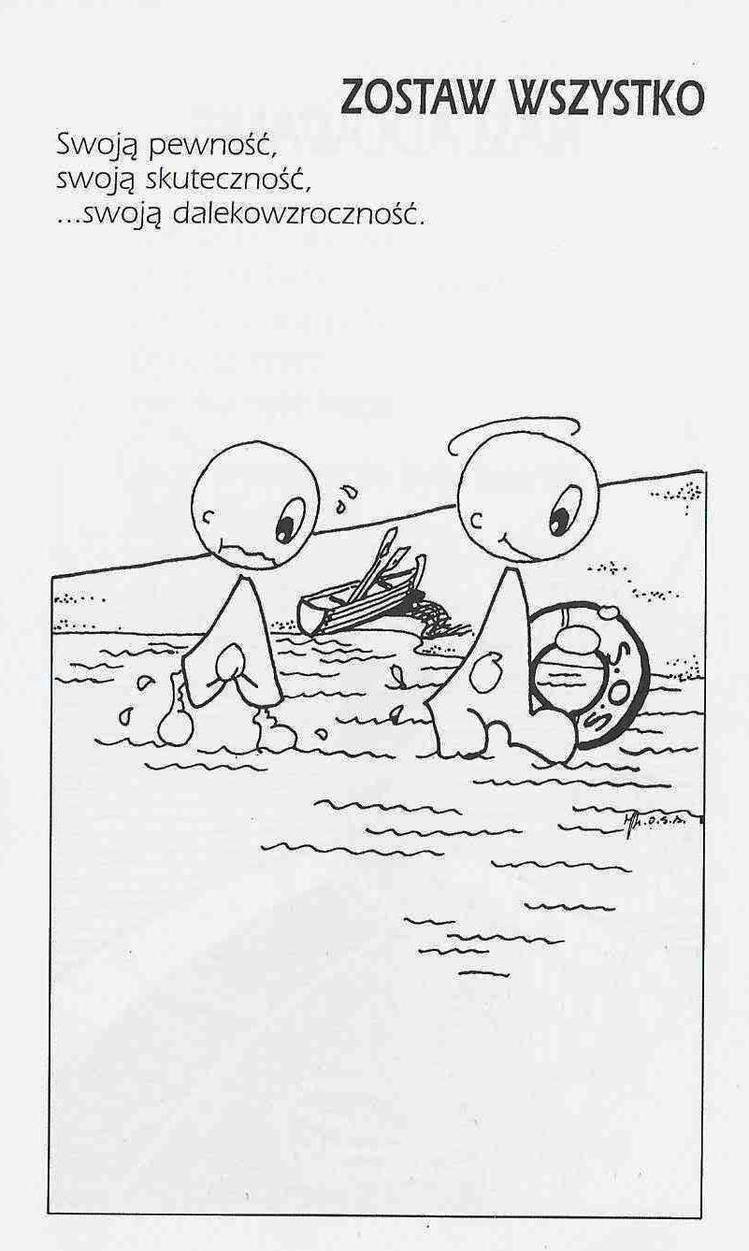

**WARTO PAMIĘTAĆ …**

**SIEDEM SAKRAMENTÓW ŚWIETYCH – Sakrament kapłaństwa /8/**

SAKRAMENT – WIDZIALNY ZNAK NIEWIDZIALNEJ ŁASKI BOŻEJ.

**Normy praktyczne** /kontynuacja/

Nie można zostać kapłanem przed ukończeniem 25 lat, chyba że kandydatowi została udzielona specjalna dyspensa.

Kandydat przygotowujący się do świeceń kapłańskich, by przyjąć diakonat musi mieć ukończone 23 lata, chyba że otrzyma specjalną dyspensę.

Mężczyzna żonaty może zostać wyświecony na stałego diakona po ukończeniu 35 lat i po otrzymaniu pozwolenia od żony.

**Sakrament małżeństwa /1/**

Już na pierwszej stronie Biblii otrzymujemy wspaniałą informację o samym człowieku: „Stworzył więc Bóg człowieka na swój obraz, na obraz Boży go stworzył: stworzył mężczyznę i niewiastę” /Rdz 1,27/. Wcześniej nim zrodziła się świadomość prawdziwej miłości, miłości wiernej i pełnej oddania między mężczyzną i kobietą, Bóg ustanawia jej wzór: objawia oblicze i swoją tożsamość, która jest miłością, komunią i darem. Należy podkreślić, że w Piśmie świętym, szczególnie przez usta proroków, Bóg, mówiąc o swoim związku z Izraelem i z całą ludzkością, posługuje się przenośnią o związku małżeńskim. Jezus, realizując w pełni spotkanie między Bogiem i ludźmi, ukazuje się jako nasz Oblubieniec /por. Mt 9,15; 25,6; J 3,29; 2 Kor 11,2/. Nie zaskakuje nas fakt, że Paweł Apostoł porównuje małżeństwo do miłości Jezusa wobec Kościoła /Ef 5,32/.

Ks. Kazimierz Mielczarek, Sakramenty – siedem znaków w życiu Kościoła.

**INTENCJE MSZALNE**

**TYDZIEŃ 23.01.2022 – 30.01.2022**

|  |  |
| --- | --- |
| **23.01 - Niedziela** | 08. 00 – + Stanisław i Jadwiga Lorenc /up/  **TRANSMISJA MSZY ŚWIĘTEJ**  11.00 – + Jan Wróbel /greg/  11.00 – + Marianna, Henryk, Andrzej, Dariusz i Patryk Kossakowscy oraz dusze w czyśćcu cierpiące – int. odpr. poza parafią  11.00 – + Zofia Orzoł – intencja od P. Małgorzaty Zbrzeźniak - intencja odpr. poza parafią |
| **24.01 - Poniedziałek** | 07.30 – + Ryszard Kostrzewa /up/  08.00 – + Jan Wróbel /greg/ |
| **25.01 - Wtorek** | 07.30 – + Feliks, Marianna, Kazimierz i Józef Banul, Henryka i Tadeusz Ryms  08.00 – + Jan Wróbel /greg/ |
| **26.01 – Środa** | 07.20 – Nowenna do św. Józefa  07.30 – + Edward i Antonina Rejmentowscy /up/  Nowenna do Matki Bożej Nieustającej Pomocy  08.00 – + Jan Wróbel /greg/  08.00 – + Za zmarłych z rodziny i zmarłych krewnych oraz dusze w czyśćcu cierpiące z tych rodzin – int. odpr. poza parafią |
| **27.01 – Czwartek** | 07.30 – + Stanisław i Rozalia Przybyłek i z-li z rodziny Przybyłek  08.00 – + Jan Wróbel /greg/ |
| **28.01 – Piątek** | 07.30 – + Zbigniew Mieczkowski /up/  08.00 – + Jan Wróbel /greg/  08.30 – + Zofia Orzoł – Msza popogrzebowa |
| **29.01 – Sobota** | 07.30 – + Marcin Dąbkowski /up/  08.00 – + Jan Wróbel /greg/  08.30 – + Edward Rosiński – Msza popogrzebowa |
| **30.01 – Niedziela** | 08. 00 – + Władysława Orzoł – Zalewska /12 rocz. śmierci/ Kazimierz Orzoł, Leokadia, Stefan i Zofia Górscy  **TRANSMISJA MSZY ŚWIĘTEJ**  11.00 – + Jan Wróbel /greg/  11.00 – + Andrzej Zbrzeźniak – int. odpr. poza parafią  11.00 – + Dziękczynno błagalna z prośbą o Boże błogosławieństwo dla rodziny P. Sędrowskich - intencja odpr. poza parafią  11.00 – + Stanisława Krajewska /up/ – int. odpr. poza parafią |

**OGŁOSZENIA DUSZPASTERSKIE**

1. Dziś trzecia niedziela zwykła w roku kościelnym, z inicjatywy papieża Franciszka od 2019 roku obchodzona jako Niedziela Słowa Bożego. To szczególne zaproszenie, aby odkrywać tajemnicę Boga przez lekturę Pisma Świętego. Papież przypomina, że „Jezus Chrystus puka do naszych drzwi przez Pismo Święte; jeśli słuchamy i otwieramy drzwi umysłu i serca, wchodzi On w nasze życie i z nami zostaje” (List apostolski Ojca Świętego Franciszka „Aperuit illis”, nr 8). Niech będzie to szczególny czas odkrywania Boga i umacniania wiary przez lekturę tekstów natchnionych. 2. We wtorek, 25 stycznia, przypada liturgiczne święto Nawrócenia Świętego Pawła. Kończy ono Tydzień Powszechnej Modlitwy o Jedność Chrześcijan. 3. W środę, 26 stycznia, w Kościele katolickim w Polsce obchodzony jest Dzień Islamu. To dzień wspólnej modlitwy i szukania tego, co łączy katolików i wyznawców Allaha. 4. W czwartek, 27 stycznia, obchodzony jest Międzynarodowy Dzień Pamięci o Ofiarach Holokaustu. Ogarniemy modlitewną pamięcią wszystkich członków narodu żydowskiego, którzy zginęli w wyniku hitlerowskich zbrodni, a także tych, którzy niosąc im pomoc, zostali zamordowani. 5. W przyszłą niedzielę, 30 stycznia, będziemy obchodzili Światowy Dzień Trędowatych. 6. Przed naszą świątynią gościmy wolontariuszy, którzy zbierają fundusze na operację serca dla Eryka Kopczewskiego. Ma ona szansę na normalne życie, ale wiąże się to z ogromnymi kosztami. Więcej informacji będziemy się mogli dowiedzieć już bezpośrednio u wolontariuszy, a ja już teraz dziękuję za otwarte serce i pomoc finansową.

|  |
| --- |
| **ŻYCZYMY UDANEGO I BŁOGOSŁAWIONEGO TYGODNIA UŚMIECHNIJ SIĘ!** |

